**BÀI KIỂM TRA CUỐI KÌ THIẾT KẾ WEBSITE**

**Câu 1:** Thiết kế phần header của trang web bao gồm 2 phần logo và nav theo yêu cầu sau: **(2 điểm)**

* 1. **Mã nguồn**

1. **HTML**

<!DOCTYPE html>

<html>

<head>

<meta charset="utf-8">

<meta http-equiv="X-UA-Compatible" content="IE=edge">

<meta name="viewport" content="width=device-width, initial-scale=1.0">

<link rel="stylesheet" type="text/css" href="style_1.css">

<title>2-NguyenThanhNhan-220TKW01</title>

</head>

<body>

<div class="app">

<header id="header">

<div class="logo">

<div class="logo-link">

<a href="">

<h2>TRƯỜNG</h2>

<h2>ĐẠI HỌC SƯ PHẠM KỸ THUẬT</h2>

</a>

<p class="class">220TKW01</p>

</div>

</div>

<nav id="nav">

<ul class="nav-list">

<li><a href="">TRANG CHỦ</a></li>

<li><a href="">THÔNG BÁO</a></li>

<li><a href="">ĐÀO TẠO</a></li>

<li><a href="">SINH VIÊN</a></li>

<li><a href="">KHOA HỌC CÔNG NGHỆ</a></li>

</ul>

</nav>

</header>

</div>

</body>

</html>

1. **CSS**

html,body {

width: 100%;

height: 100%;

font-family: sans-serif;

}

.app {

width: 100%;

height: 100%;

}

#header {

background-color: orange;

}

.logo {

width: 825px;

height: 168px;

display: flex;

align-items: center;

justify-content: center;

margin: auto;

}

a {

text-decoration: none;

}

.logo-link > a > h2 {

display: inline;

letter-spacing: 5px;

font-size: 30px;

}

.logo-link > a > h2:first-child, p:last-child {

color: #fff;

}

.logo-link > a > h2:last-child {

color: rgb(255, 84, 22);

}

#nav {

width: 877px;

height: 72px;

margin: auto;

}

.nav-list {

width: 100%;

height: 100%;

display: flex;

align-items: center;

justify-content: center;

list-style: none;

padding-left: 20px;

}

.nav-list li {

background-color: rgb(223, 126, 0);

padding: 10px 1px;

margin-top: 2px;

}

.nav-list li:hover {

background-color: rgb(240, 97, 2);

transition: 0.4s ease;

}

.nav-list li a {

color: #fff;

padding: 15px 5px;

display: block;

margin-right: 10px;

padding-right: 11px;

}

.nav-list li:last-child {

padding-right: 200px;

}

* 1. **Kết quả**

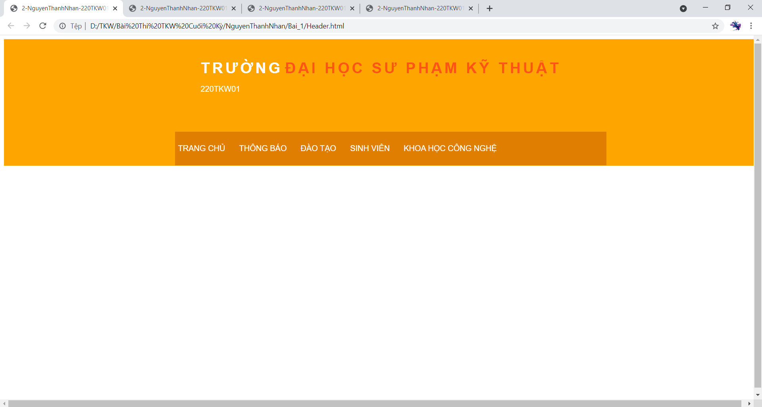

**Câu 2:** Thiết kế phần main (chiều rộng 837px) gồm 2 phần: **(3 điểm)**

1. **Mã Nguồn**
2. **HTML**

<!DOCTYPE html>

<html>

<head>

<meta charset="utf-8">

<meta http-equiv="X-UA-Compatible" content="IE=edge">

<meta name="viewport" content="width=device-width, initial-scale=1.0">

<link rel="stylesheet" type="text/css" href="style_2.css">

<title>2-NguyenThanhNhan-220TKW01</title>

</head>

<body>

<div class = "main">

<div class = "main_1">

<h2 class = "heading">Lịch sử phát triển</h2>

<p class = "text_1">

Trường Đại học Sư Phạm Kỹ Thuật là trường công lập - thành viên của Đại học Đà Nẵng được thành lập năm 2017 theo quyết định số 1749/QĐ-TTg của Chính Phủ ngày 08/11/2017. Là trung tâm đào tạo nguồn nhân lực kỹ thuật và công nghệ phục vụ cho nhu cầu phát triển kinh tế - xã hội khu vực miền Trung – Tây Nguyên, Nhà trường đã liên tục phát triển qua các thời kỳ lịch sử.

</p>

<img src="HinhAnh/bullet.png"> <p>1960: Đặt viên đá đầu tiên xây dựng Trường Kỹ thuật Đà Nẵng.</p>

<img src="HinhAnh/bullet.png"> <p>1962: Khai giảng khóa đầu tiên.</p>

<img src="HinhAnh/bullet.png"> <p>1976: Chuyển đổi thành Trường Công nhân Kỹ thuật Nguyễn Văn Trỗi.</p>

<img src="HinhAnh/bullet.png"> <p>1994: Thành lập Trường Cao đẳng Công nghệ thuộc Đại học Đà Nẵng.</p>

<img src="HinhAnh/bullet.png"> <p>2017: Thành lập Trường Đại học Sư phạm Kỹ thuật thuộc Đại học Đà Nẵng</p>

<img src="HinhAnh/spkt.jpg" class = "spkt">

<h2 class = "text_1 text_3">Tin tức - sự kiện</h2>

<img src="HinhAnh/bullet.png"> <p>Tin tức chung</p>

<img src="HinhAnh/bullet.png"> <p>Tin tức các phòng</p>

<img src="HinhAnh/bullet.png"> <p>Tin tức các khoa</p>

<img src="HinhAnh/bullet.png"> <p>Tin tức các hội, đoàn thể </p>

<img src="HinhAnh/bullet.png"> <p>Tin tức các trung tâm trực thuộc </p>

</div>

<div class="main_2">

<h2 >Tin mới</h2>

<p class = "text_2">Đà Nẵng cuối tuần - Hiểu đúng mình để chọn ngành phù hợp</p>

<p class = "date">01 Tháng 07 2021</p>

<p>

Việc giáo dục hướng nghiệp hiện nay không chỉ là vấn đề của riêng ngành giáo dục mà là vấn đề chung của toàn xã hội, bởi học sinh THPT chính là nguồn nhân lực tương lai của đất nước.

</p>

<a href="" class = "detail">Chi tiết</a>

<p class = "text_2">Giáo dục phải phát huy tối đa năng lực, phẩm chất của người học</p>

<p class = "date">01 Tháng 06 2021</p>

<p>

Ngày 1.6, tại Đà Nẵng, Hội đồng quốc gia Phát triển bền vững và Nâng cao năng lực cạnh tranh (Ủy ban về Giáo dục và phát triển nhân lực) tổ chức hội thảo Đổi mới GD-ĐT vì mục tiêu phát triển bền vững.

</p>

<a href="" class = "detail">Chi tiết</a>

<h2 class = "heading link">Liên kết</h2>

<img src="HinhAnh/link.png"><a href="">Đại học Đà Nẵng</a> <br>

<img src="HinhAnh/link.png"><a href="">Đại học Bách khoa</a> <br>

<img src="HinhAnh/link.png"><a href="">Đại học Kinh tế</a> <br>

<img src="HinhAnh/link.png"><a href="">Đại học Ngoại ngữ</a>

<h2 class = "heading link">Tìm kiếm</h2>

<input type="search" placeholder="Nhập từ khóa..." class = "search"> <img src="HinhAnh/search.png" class = "img-search">

</div>

</div>

</body>

</html>

1. **CSS**

* {

margin: 0;

padding: 0;

}

.main {

font-family: sans-serif;

margin-top: 30px;

text-align: justify;

}

.main_1 {

width: 595px;

float: left;

margin-left: 30px;

}

.spkt {

width: 64%;

margin-left: 185px;

margin-top: 25px;

margin-bottom: 15px;

}

.main_1 img {

float: left;

margin-right: 10px;

}

.heading {

margin-bottom: 30px;

}

.text_1 {

margin-bottom: 20px;

}

.main_2 {

width: 190px;

float: right;

margin-right: 650px;

}

.text_2 {

font-size: 18px;

margin-top: 30px;

}

.date {

font-style: italic;

margin-bottom: 15px;

}

.link {

margin-top: 30px;

}

.detail, .main_2 a {

color: orange;

}

.detail:hover, .main_2 a:hover {

font-style: italic;

text-decoration: none;

}

.main_2 img {

margin-right: 10px;

}

.main_1 .text_1, .main_1 p, .main_2 p {

color: darkolivegreen;

line-height: 28px;

}

.main_1 .text_3, .main_2 .text_2 {

color: blue;

}

.img-search {

float: right;

}

1. **Kết quả**

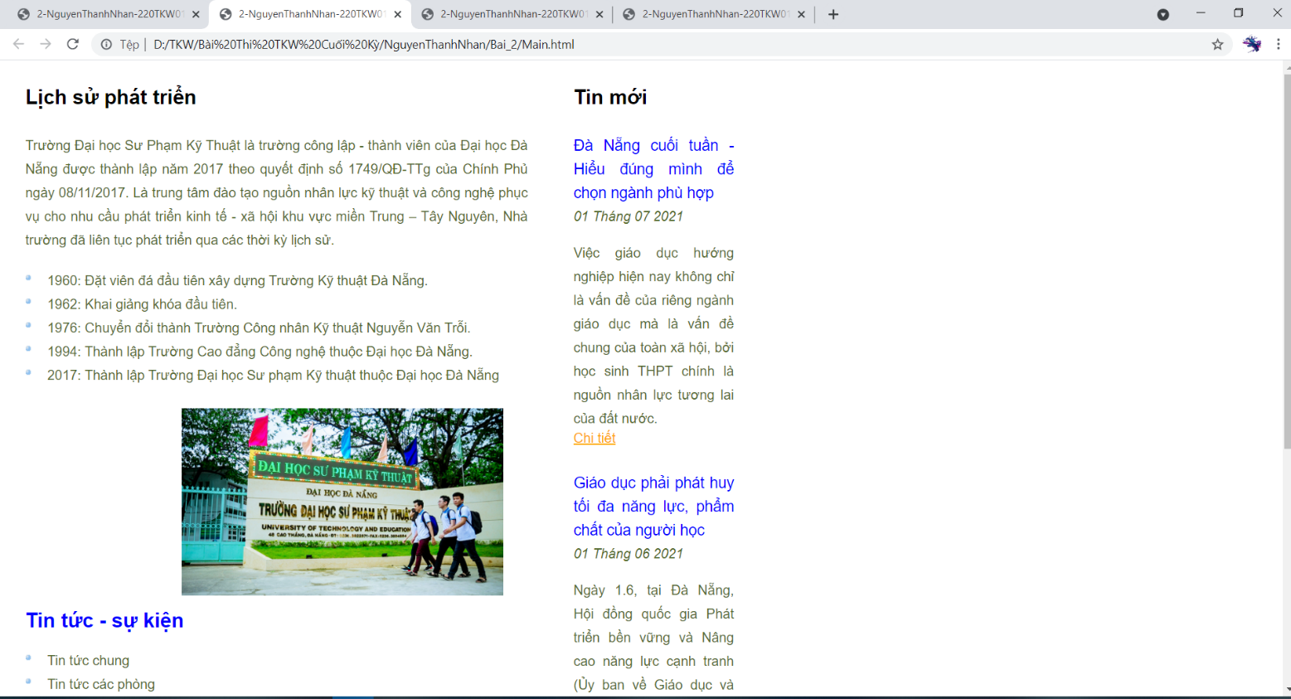

**Câu 3:** Thiết kế phần footer (chiều rộng 878px) gồm 2 phần: **(2 điểm)**

1. **Mã nguồn**
2. **HTML**

<!DOCTYPE html>

<html>

<head>

<meta charset="utf-8">

<meta http-equiv="X-UA-Compatible" content="IE=edge">

<meta name="viewport" content="width=device-width, initial-scale=1.0">

<link rel="stylesheet" type="text/css" href="style_3.css">

<title>2-NguyenThanhNhan-220TKW01</title>

</head>

<body>

<div class = "footer">

<p>Copyright&copy 2019 Website University of Technology and Education - The University of Danang. All Rights Reserved.</p>

<p>Địa chỉ: số 48 Cao Thắng, TP. Đà Nẵng - Điện thoại: (0236) 3822571 - Email: dhspktdn@ute.udn.vn</p>

</div>

</body>

</html>

1. **CSS**

.footer {

font-family: sans-serif;

width: 878px;

background-color: orange;

}

.footer p {

color: #fff;

margin: auto;

}

.footer p:first-child, p:last-child {

letter-spacing: 0.3px;

}

.footer p:first-child {

padding-top: 15px;

margin-left: 10px;

}

.footer p:last-child {

padding-bottom: 15px;

margin-left: 64px;

}

1. **Kết quả**

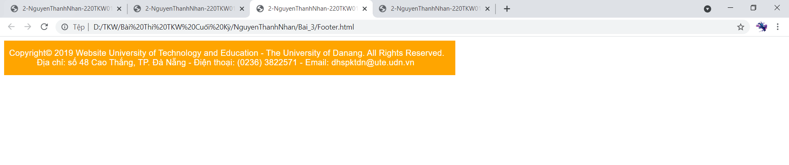

**Câu 4:** Tổng hợp 3 phần trên để tạo thành trang web hoàn chỉnh **(2 điểm)**

1. **Mã nguồn**
2. **HTML**

<!DOCTYPE html>

<html>

<head>

<meta charset="utf-8">

<meta http-equiv="X-UA-Compatible" content="IE=edge">

<meta name="viewport" content="width=device-width, initial-scale=1.0">

<link rel="stylesheet" type="text/css" href="style_4.css">

<title>2-NguyenThanhNhan-220TKW01</title>

</head>

<body>

<!-- Câu 1 -->

<div class="app">

<header id="header">

<div class="logo">

<div class="logo-link">

<a href="">

<h2>TRƯỜNG</h2>

<h2>ĐẠI HỌC SƯ PHẠM KỸ THUẬT</h2>

</a>

<p class="class">220TKW01</p>

</div>

</div>

<nav id="nav">

<ul class="nav-list">

<li><a href="">TRANG CHỦ</a></li>

<li><a href="">THÔNG BÁO</a></li>

<li><a href="">ĐÀO TẠO</a></li>

<li><a href="">SINH VIÊN</a></li>

<li><a href="">KHOA HỌC CÔNG NGHỆ</a></li>

</ul>

</nav>

</header>

<!-- Câu 2 -->

<div class = "main">

<div class = "main_1">

<h2 class = "heading">Lịch sử phát triển</h2>

<p class = "text_1">

Trường Đại học Sư Phạm Kỹ Thuật là trường công lập - thành viên của Đại học Đà Nẵng được thành lập năm 2017 theo quyết định số 1749/QĐ-TTg của Chính Phủ ngày 08/11/2017. Là trung tâm đào tạo nguồn nhân lực kỹ thuật và công nghệ phục vụ cho nhu cầu phát triển kinh tế - xã hội khu vực miền Trung – Tây Nguyên, Nhà trường đã liên tục phát triển qua các thời kỳ lịch sử.

</p>

<img src="HinhAnh/bullet.png"> <p>1960: Đặt viên đá đầu tiên xây dựng Trường Kỹ thuật Đà Nẵng.</p>

<img src="HinhAnh/bullet.png"> <p>1962: Khai giảng khóa đầu tiên.</p>

<img src="HinhAnh/bullet.png"> <p>1976: Chuyển đổi thành Trường Công nhân Kỹ thuật Nguyễn Văn Trỗi.</p>

<img src="HinhAnh/bullet.png"> <p>1994: Thành lập Trường Cao đẳng Công nghệ thuộc Đại học Đà Nẵng.</p>

<img src="HinhAnh/bullet.png"> <p>2017: Thành lập Trường Đại học Sư phạm Kỹ thuật thuộc Đại học Đà Nẵng</p>

<img src="HinhAnh/spkt.jpg" class = "spkt">

<h2 class = "text_1 text_3">Tin tức - sự kiện</h2>

<img src="HinhAnh/bullet.png"> <p>Tin tức chung</p>

<img src="HinhAnh/bullet.png"> <p>Tin tức các phòng</p>

<img src="HinhAnh/bullet.png"> <p>Tin tức các khoa</p>

<img src="HinhAnh/bullet.png"> <p>Tin tức các hội, đoàn thể </p>

<img src="HinhAnh/bullet.png"> <p>Tin tức các trung tâm trực thuộc </p>

</div>

<div class="main_2">

<h2 >Tin mới</h2>

<p class = "text_2">Đà Nẵng cuối tuần - Hiểu đúng mình để chọn ngành phù hợp</p>

<p class = "date">01 Tháng 07 2021</p>

<p>

Việc giáo dục hướng nghiệp hiện nay không chỉ là vấn đề của riêng ngành giáo dục mà là vấn đề chung của toàn xã hội, bởi học sinh THPT chính là nguồn nhân lực tương lai của đất nước.

</p>

<a href="" class = "detail">Chi tiết</a>

<p class = "text_2">Giáo dục phải phát huy tối đa năng lực, phẩm chất của người học</p>

<p class = "date">01 Tháng 06 2021</p>

<p>

Ngày 1.6, tại Đà Nẵng, Hội đồng quốc gia Phát triển bền vững và Nâng cao năng lực cạnh tranh (Ủy ban về Giáo dục và phát triển nhân lực) tổ chức hội thảo Đổi mới GD-ĐT vì mục tiêu phát triển bền vững.

</p>

<a href="" class = "detail">Chi tiết</a>

<h2 class = "heading link">Liên kết</h2>

<img src="HinhAnh/link.png"><a href="">Đại học Đà Nẵng</a> <br>

<img src="HinhAnh/link.png"><a href="">Đại học Bách khoa</a> <br>

<img src="HinhAnh/link.png"><a href="">Đại học Kinh tế</a> <br>

<img src="HinhAnh/link.png"><a href="">Đại học Ngoại ngữ</a>

<h2 class = "heading link">Tìm kiếm</h2>

<input type="search" placeholder="Nhập từ khóa..." class = "search"> <img src="HinhAnh/search.png" class = "img-search">

</div>

<div class="clear"></div>

</div>

<!-- Câu 3 -->

<div class = "footer">

<p>Copyright&copy 2019 Website University of Technology and Education - The University of Danang. All Rights Reserved.</p>

<p>Địa chỉ: số 48 Cao Thắng, TP. Đà Nẵng - Điện thoại: (0236) 3822571 - Email: dhspktdn@ute.udn.vn</p>

<div class="clear"></div>

</div>

<div class="clear"></div>

</div>

</body>

</html>

1. **CSS**

/* Câu 1 */

html,body {

/*width: 100%;

height: 100%;*/

font-family: sans-serif;

}

.app {

width: 100%;

height: 100%;

background-color: rgb(219, 217, 207);

}

#header {

background-color: orange;

}

.logo {

width: 825px;

height: 168px;

display: flex;

align-items: center;

justify-content: center;

margin: auto;

}

a {

text-decoration: none;

}

.logo-link > a > h2 {

display: inline;

letter-spacing: 5px;

font-size: 30px;

}

.logo-link > a > h2:first-child, p:last-child {

color: #fff;

}

.logo-link > a > h2:last-child {

color: rgb(255, 84, 22);

}

#nav {

width: 877px;

height: 72px;

margin: auto;

}

.nav-list {

display: inline-block;

height: 100%;

display: flex;

align-items: center;

justify-content: center;

list-style: none;

}

.nav-list li {

background-color: rgb(223, 126, 0);

padding: 10px 1px;

margin-top: 2px;

}

.nav-list li:hover {

background-color: rgb(240, 97, 2);

transition: 0.4s ease;

}

.nav-list li a {

color: #fff;

padding: 15px 5px;

display: block;

margin-right: 10px;

padding-right: 11px;

}

.nav-list li:last-child {

padding-right: 173px;

}

/* Câu 2 */

* {

margin: 0;

padding: 0;

}

.main {

/*font-family: sans-serif;*/

margin-top: 30px;

text-align: justify;

display: flex;

width: 837px;

justify-content: space-around;

margin: auto;

box-shadow: 0 0 10px #333;

background-color: #fff;

}

.main_1 {

width: 595px;

}

.spkt {

width: 64%;

margin-left: 185px;

margin-top: 25px;

margin-bottom: 15px;

}

.main_1 img {

float: left;

margin-right: 10px;

}

.heading {

margin-bottom: 30px;

}

.text_1 {

margin-bottom: 20px;

}

.main_2 {

width: 190px;

}

.text_2 {

font-size: 18px;

margin-top: 30px;

}

.date {

font-style: italic;

margin-bottom: 15px;

}

.link {

margin-top: 30px;

}

.detail, .main_2 a {

color: orange;

text-decoration: underline;

}

.detail:hover, .main_2 a:hover {

font-style: italic;

text-decoration: none;

}

.main_2 img {

margin-right: 10px;

}

.main_1 .text_1, .main_1 p, .main_2 p {

color: darkolivegreen;

line-height: 28px;

}

.main_1 .text_3, .main_2 .text_2 {

color: blue;

}

.img-search {

float: right;

}

/* Câu 3 */

.footer {

width: 837px;

padding:0 20.5px;

background-color: orange;

margin: 0 auto;

margin-bottom: 12px;

background-clip :content-box;

}

p {

line-height: 16px;

font-size: 15px;

color: #fff;

margin: auto;

}

.clear{

clear : both;

}

.footer p:first-child, p:last-child {

letter-spacing: 0.3px;

}

.footer p{

text-align: center;

}

.footer p:first-child {

padding-top: 15px;

}

.footer p {

padding-bottom: 15px;

line-height: 17px;

}

1. **Kết quả**

